**Φυσική Γ Λυκείου Ομάδας Προσανατολισμού Θετικών Επιστημών**

**Επαναληπτικό Διαγώνισμα**

**ΘΕΜΑ Α**

*Στις προτάσεις* **Α1 - Α4** *να γράψετε στο τετράδιό σας τον αριθμό της πρότασης και δίπλα το γράμμα που αντιστοιχεί στη φράση, η οποία τη συμπληρώνει σωστά.*

**Α1.**Για το μαγνητικό πεδίο που οφείλεται σε δύο ευθύγραμμους παράλληλους και κατακόρυφους ρευματοφόρους αγωγούς πολύ μεγάλου μήκους γνωρίζουμε ότι η ένταση στο μέσο ενός οριζόντιου ευθύγραμμου τμήματος που τους ενώνει είναι ίση με μηδέν. Ταυτόχρονα οι αγωγοί ασκούν δύναμη ο ένας στον άλλον. Οι αγωγοί διαρρέονται:

**α.** από ίσες εντάσεις και έλκονται.

**β.** από ίσες εντάσεις και απωθούνται.

**γ.** από διαφορετικές εντάσεις και έλκονται.

**δ.** από διαφορετικές εντάσεις και απωθούνται.

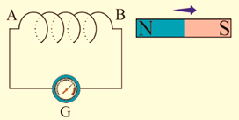 **Α2.**Στη διάταξη του διπλανού σχήματος το πηνίο και το γαλβανόμετρο αποτελούν κλειστό κύκλωμα. Απομακρύνουμε τον μαγνήτη από το ακίνητο πηνίο. Κατά την διάρκεια της κίνησης του μαγνήτη το γαλβανόμετρο:

**α.** Διαρρέεται από επαγωγικό ρεύμα με φορά από το σημείο Α προς το Β.

**β.** διαρρέεται από επαγωγικό ρεύμα με φορά από το σημείο Β προς το Α.

**γ.** δε διαρρέεται από επαγωγικό ρεύμα.

**δ.** διαρρέεται από εναλλασσόμενο ρεύμα.

**Α3.**Σε μια φθίνουσα ταλάντωση της οποίας το πλάτος μειώνεται εκθετικά με το χρόνο:

**α.** το μέτρο της δύναμης που προκαλεί την απόσβεση είναι ανάλογο της απομάκρυνσης.

**β.** ο λόγος δύο διαδοχικών πλατών προς την ίδια κατεύθυνση μειώνεται.

**γ.** η περίοδος διατηρείται σταθερή για ορισμένη τιμή της σταθεράς απόσβεσης.

**δ.** το μέτρο της δύναμης που προκαλεί την απόσβεση είναι σταθερό.

**Α4.**Σε ένα τμήμα δικτύου ύδρευσης όταν το νερό, το οποίο θεωρείται ιδανικό ρευστό, διέρχεται από το σημείο Α στο σημείο Β η κινητική ενέργεια ανά μονάδα όγκου αυξάνεται κατά 8J/L, ενώ η δυναμική ενέργεια ανά μονάδα όγκου ελαττώνεται κατά 8 J/L. Άρα:

**α.** Ο σωλήνας είναι οριζόντιος.

**β.** Ο σωλήνας είναι σταθερής διατομής.

**γ.** Λόγω διαφοράς πίεσης προσφέρεται στο ρευστό 16 J/L.

**δ.** Ο σωλήνας κατέρχεται και η διατομή του στενεύει.

**Α5.***Να* γράψετε *στο τετράδιό σας το γράμμα κάθε πρότασης και δίπλα σε κάθε γράμμα τη λέξη Σωστό, για τη σωστή πρόταση, και τη λέξη Λάθος, για τη λανθασμένη*.

**α.** Ο χρόνος μεταξύ δύο διαδοχικών μηδενισμών της έντασης του εναλλασσόμενου ρεύματος στο δίκτυο της Ελλάδας είναι ίσος με 10 ms.

**β.** Όταν ένα νετρόνιο συγκρουστεί κεντρικά και ελαστικά με ακίνητο πυρήνα πρωτίου  μεταβιβάζει σε αυτόν το 100% της ενέργειάς του.

**γ.** Δύο αρμονικές ταλαντώσεις έχουν την ίδια διεύθυνση και γίνονται γύρω από το ίδιο σημείο με το ίδιο πλάτος αλλά λίγο διαφορετικές συχνότητες. Στη σύνθεση των ταλαντώσεων αυτών ο χρόνος ανάμεσα σε δυο διαδοχικές μεγιστοποιήσεις της απομάκρυνσης της συνισταμένης ταλάντωσης ονομάζεται περίοδος των διακροτημάτων.

**δ.** Τα καινούρια αμορτισέρ κατασκευάζονται με βασική επιδίωξη να έχουν μικρή σταθερά απόσβεσης.

**ε.** Μονάδα μέτρησης της μαγνητικής επαγωγής είναι το 1 T.

**(μονάδες 5 x 5 = 25)**

**ΘΕΜΑ Β**

**Β1.** Στο διπλανό σχήμα φαίνεται ένα κυλινδρικό δοχείο με πλαστικά τοιχώματα το οποίο περιέχει ιδανικό ρευστό του οποίου η ελεύθερη επιφάνεια βρίσκεται σε επαφή με την ατμόσφαιρα. Τη χρονική στιγμή ανοίγουμε δύο οπές στα τοιχώματα του δοχείου στα σημεία Α και Β. Οι οπές βρίσκονται σε διαφορετικά κατακόρυφα επίπεδα ενώ η διατομή τους είναι αμελητέα σε σχέση με τη διατομή του δοχείου. Οι φλέβες του υγρού που εξέρχονται από τις οπές Α και Β θα φτάσουν στο έδαφος:

**α.** με ίσα μέτρα ταχυτήτων ταυτόχρονα.

**β.** με διαφορετικά μέτρα ταχυτήτων σε διαφορετικές χρονικές στιγμές.

**γ.** με ίσα μέτρα ταχυτήτων σε διαφορετικές χρονικές στιγμές.

* Να επιλέξετε τη σωστή απάντηση. (2 μονάδες)
* Να δικαιολογήσετε την απάντησή σας. (6 μονάδες)

(**μονάδες 8)**

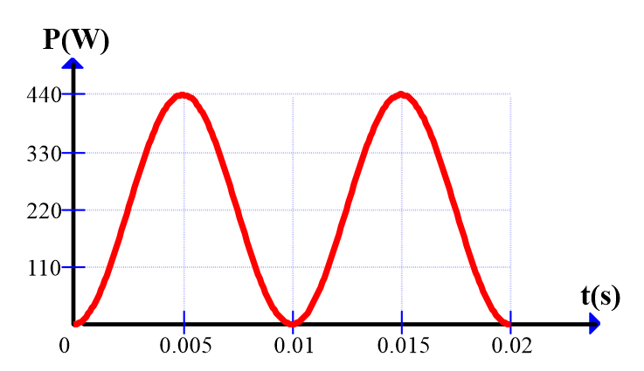**Β2.** Εναλλασσόμενη τάση της μορφής υ=Vημ(ωt) εφαρμόζεται στ’ άκρα αντιστάτη. Η ισχύς του εναλλασσόμενου ρεύματος στον αντιστάτη , μεταβάλλεται με το χρόνο όπως στο σχήμα.

Το ποσό θερμότητας που εκλύεται από τον αντιστάτη στη χρονική διάρκεια από 0s μέχρι 0,02s είναι:

**α.** Q = 2,2J , **β.** Q = 4,4J , **γ.** Q = 8,8J

* Να επιλέξετε τη σωστή απάντηση. (2 μονάδες)
* Να δικαιολογήσετε την απάντησή σας. (6 μονάδες)

**(μονάδες 8)**

**Β3.** Το αβαρές νήμα του σχήματος, στο πάνω άκρο του συνδέεται με ιδανικό ελατήριο ενώ στο κάτω άκρο του είναι κρεμασμένο σώμα μάζας m. Το σύστημα εκτελεί απλή αρμονική ταλάντωση με σταθερά επαναφοράς ίση με τη σταθερά του ελατηρίου. Το πλάτος της ταλάντωσης είναι τόσο όσο απαιτείται για να παραμένει το νήμα οριακά τεντωμένο. Η μέγιστη τιμή της τάσης που πρέπει να δέχεται το νήμα χωρίς να κόβεται, για να μπορεί να πραγματοποιηθεί το φαινόμενο, είναι:

**α.**  **β.**  **γ.** 

* Να επιλέξετε τη σωστή απάντηση. (2 μονάδες)
* Να δικαιολογήσετε την απάντησή σας. (7 μονάδες)

**(μονάδες 9)**

**ΘΕΜΑ Γ**

Η ράβδος ΚΛ είναι οριζόντια, έχει μήκος  , μάζα m = 2 kg και μηδενική ωμική αντίσταση ενώ μπορεί να κινείται, σε επαφή με τους οριζόντιους αγωγούς Αx και Γy παραμένοντας συνεχώς κάθετη σε αυτούς. Τα άκρα Α και Γ των αγωγών συνδέονται μέσω ενός ευθύγραμμου οριζόντιου αγωγού ωμικής αντίστασης R = 4Ω. Οι αγωγοί Αx και Γy δεν παρουσιάζουν ωμική αντίσταση ενώ το μόνο τμήμα του συστήματος των αγωγών που μπορεί να κινείται είναι η ράβδος. Στο χώρο του συστήματος υπάρχει ομογενές μαγνητικό πεδίο έντασης B = 2Τ, με κατακόρυφες δυναμικές γραμμές και φορά όπως στο σχήμα.

Η ράβδος αρχικά είναι ακίνητη. Τη χρονική στιγμή t0=0, ασκούμε το κέντρο μάζας της κατάλληλη οριζόντια δύναμη F, με αποτέλεσμα αυτή να κινείται, έχοντας σταθερή επιτάχυνση, μέτρο α=2m/s2. Κατά τη διάρκεια της κίνησης της ράβδου λόγω της επαφής της με τους οριζόντιους αγωγούς Αx, Γy, ασκούνται σε αυτή ίσες σταθερές τριβές των οποίων η συνισταμένη έχει μέτρο 2Ν.

**Γ1.**Να εξηγήσετε γιατί η διάταξη που εμφανίζεται στο διπλανό σχήμα διαρρέεται από ηλεκτρικό ρεύμα. Να μεταφέρετε το σχήμα στο τετράδιό σας , να σημειώσετε την πολικότητα της Η.Ε.Δ. από επαγωγή στα άκρα της ράβδου ΚΛ και τη φορά του ρεύματος που τη διαρρέει (δικαιολογώντας την επιλογή σας) καθώς και τις δυνάμεις που ασκούνται σε αυτήν κατά τη διάρκεια της κίνησής της. **(μονάδες 5)**

**Γ2.**Να δώσετε τη γραφική παράσταση της απόλυτης τιμής της έντασης του ρεύματος σε συνάρτηση με το χρόνο και να υπολογίσετε το φορτίο που διέρχεται από μια διατομή της ράβδου στα τρία πρώτα δευτερόλεπτα της κίνησής της.  **(μονάδες 5)**

**Γ3.**Να δώσετε τη γραφική παράσταση του μέτρου της δύναμης F σε συνάρτηση με το χρόνο και υπολογίσετε το μέτρο της δύναμης F τη χρονική τη χρονική στιγμή t = 3s.  **(μονάδες 5)**

**Γ4.**Αν στα τρία πρώτα δευτερόλεπτα της κίνησης της ράβδου, η προσφερόμενη μέσω της δύναμης F ενέργεια σε αυτήν είναι 90J, να υπολογίσετε στο ίδιο χρονικό διάστημα τις απώλειες μηχανικής ενέργειας λόγω φαινομένου Joule στον αντιστάτη.  **(μονάδες 5)**

**Γ5.**Από τη χρονική στιγμή t = 3s και μετά η δύναμη F παραμένει σταθερή με μέτρο ίσο με αυτό που υπολογίσατε σε προηγούμενο ερώτημα. Να εξηγήσετε το είδος της κίνησης της ράβδου και να υπολογίσετε την τελική της ταχύτητα.  **(μονάδες 5)**

**ΘΕΜΑ Δ**

Το βαρούλκο ενός πηγαδιού αποτελείται από τροχαλία ακτίνας και μάζας , στο οποίο είναι προσαρμοσμένη χειρολαβή η οποία αποτελείται από τρεις ράβδους αμελητέας μάζας. Η ράβδος ΑΓ έχει μήκος . Στην τροχαλία είναι τυλιγμένο αβαρές σχοινί στο άκρο του οποίου είναι κρεμασμένο σώμα μάζας . Στην χειρολαβή του βαρούλκου είναι τοποθετημένο σημειακό σώμα, μάζας  το οποίο μπορεί να μετακινείται κατά μήκος της ράβδου ΑΓ η οποία είναι οριζόντια και στο άκρο της ασκείται κατακόρυφη δύναμη  όπως στο σχήμα.

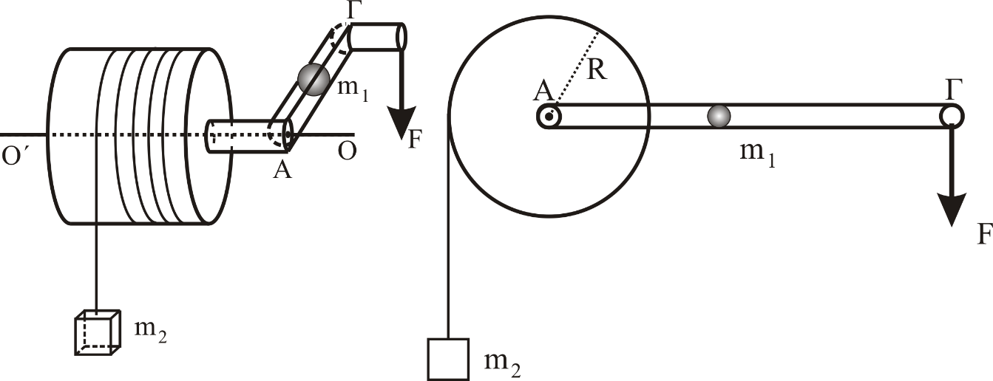

**Δ1.**Να υπολογίσετε τη θέση, κατά μήκος της ράβδου ΑΓ, στην οποία πρέπει να τοποθετήσουμε το σώμα μάζας  ώστε το βαρούλκο να ισορροπεί με τη χειρολαβή οριζόντια.

**(μονάδες 5)**

Ενώ η ράβδος είναι ακίνητη μετακινούμε το σώμα μάζας  στο σημείο Α της χειρολαβής ώστε να βρίσκεται πάνω στον άξονα περιστροφής ΟΟ΄. Τη χρονική στιγμή t0 = 0 αφήνουμε το βαρούλκο να περιστραφεί. Κατά τη διάρκεια της περιστροφής το  παραμένει διαρκώς στη θέση Α και δε συμμετέχει στην κίνηση. Η δύναμη  παραμένει ίση με 50Ν και η διεύθυνσή της είναι διαρκώς κάθετη στη ράβδο ΑΓ.

**Δ2.** Να υπολογίσετε τη μετατόπιση του σώματος τη χρονική στιγμή .

**(μονάδες 7)**

Ενώ η ράβδος είναι ακίνητη (στην αρχική της θέση) μετακινούμε το σώμα μάζας  σε σημείο Δ της χειρολαβής, ώστε να βρίσκεται σε απόσταση από τον άξονα περιστροφής ΟΟ΄, με αποτέλεσμα το βαρούλκο να αρχίσει να περιστρέφεται. Κατά τη διάρκεια της περιστροφής το  παραμένει διαρκώς στη θέση Δ. Η δύναμη  παραμένει ίση με 50Ν και η διεύθυνσή της είναι διαρκώς κάθετη στη ράβδο ΑΓ. Όταν η ράβδος ΑΓ γίνεται για πρώτη φορά κατακόρυφη:

**Δ3.**Ποιό ποσοστό της μεταβολής της δυναμικής ενέργειας του m2 είναι το έργο της F;

**(μονάδες 6)**

**Δ4.**Να υπολογίσετε τη στροφορμή της τροχαλίας.

**(μονάδες 7)**

Δίνονται: Η ροπή αδράνειας της τροχαλίας  και .

Καλή Επιτυχία!!